八卦掌第二代——各派八卦掌

（上篇）

上期我们聊到八卦掌的来源以及第一代祖师爷董海川的故事，那么今天我们就来聊聊第二代八卦拳师们的故事。

董海川收徒众多，但要问这么多弟子中，谁是深受真传并在后世对传播八卦掌最有影响力的徒弟，无疑就是程廷华了。另外，比较出众的有尹福、梁振圃、史计栋、张占魁等。接下来两期我们就聊聊这五位名家的故事。

壹 程廷华

程廷华（1848-1900），字应芳，今河北省深县程村人。他自幼入京学徒，艺成后在京崇文门外花市上四条，以制镜为业，江湖人称“眼镜程”。程廷华早年练的是摔跤，投师董公门下，深得八卦掌之精奥。他将从小习得的摔跤等技艺有机地融入八卦掌中，根据自己的实践和感悟不断充实完善，逐步形成了风格独特的“程派八卦掌”，亦称“南城派八卦掌”。后于崇文门外设场执教，广授门徒，对后世影响巨大。“程之八卦，武林声名籍甚，凡言八卦掌，几无不知眼镜程也。”（徐哲东《国技论略》）当时武林中慕名与程较技者甚多，但无不败在他的手下，因而名冠京师。

程氏八卦掌以“龙形掌”为基本掌型，该掌形虎口撑圆，拇指外张，四指内抱，食指上顶。掌式的运转曲线圆活，弧度较大，千回百折，形成螺旋，步行屈腿如蹚泥，用摆扣步进行身形转换，多双摆双扣，运作舒展大方，其风格为大开大合。走转拧翻，行云流水，连绵不断，圈中有圈，层层不绝，形成了一套具有自己独特风格的“游身八卦掌”。

总的来说，程派八卦掌的特点与董祖师爷原始构架接近，其特点是屈腿淌泥，横开直入，拧翻走转，舒展稳健，劲力沉实，刚柔相济，善于用摆扣步，以推、托、带、领、搬、扣、劈、进、掖、撞、削、塌见长，螺旋力层出不穷，拧裹劲变化万千。

程廷华门下成名弟子众多，较有影响有孙禄堂、刘斌、杨明山、李文彪、程有龙、张永德、姬凤祥、刘振宗、王丹林、冯俊义、张玉奎、高义盛、何金奎、郭凤德、李梦瑞、李汉章等。可以说当今八卦掌流派中，程派流传最广、影响最深。

然而最让人感觉痛心惋惜的是，这样一个武艺超群、德高望重的前辈最后却丧命于八国联军的洋枪之下。1900年，八国联军打入北京后，某一日，程廷华在街上看到十几个喝醉的德国兵调戏一位妇女，于是出手见义勇为，赤手空拳将德国兵打跑了。程廷华回到家后，却被闻讯而来的大批德国兵包围了。程廷华施展游身八卦掌，从德国兵中打出胡同，纵身跳上房，却不巧辫子被房檐的瓦片卡住，德国兵举枪齐发，一代武术巨擘、开派宗师，就这样牺牲在八国联军的枪口之下，终年五十二岁。

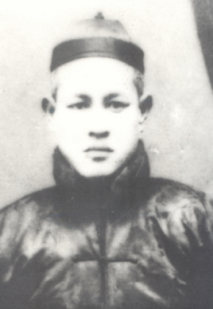

图一 程廷华

贰 尹福

尹福（1840-1909），字德安，号寿鹏，今河北省冀县漳淮村人。因当地屡遭旱涝灾害，尹福年少时就背井离乡去了北京，以卖油条、烧饼为生。因极爱武术，从小就学习“弹腿”、“罗汉拳”等，打下了良好的武术功底。董海川来到北京后，其八卦掌绝技威振京都，尹福慕名拜在董海川门下，开始学习八卦掌。

尹福武因其身材较瘦，面貌清秀似文弱书生，故人称“瘦尹”。经过数年的苦练，尹福武功出众，成为董海川的得意大弟子。其自身弹腿和罗汉拳功夫出众，吸收了八卦掌的精华后，创立了以冷掌技击见长的“尹派八卦掌”。

“尹派八卦掌”，其掌法特点是屈腿蹚泥，以自然步走转，步子小，趋于急行，横开斜进，拧翻走转，进退直接，多穿点，动作刚猛，以冷、弹、脆、快、硬见长。重腿法、步眼和腰身，出掌形似牛舌，故名“牛舌掌”。四指并拢，拇指内扣。出手冷脆快，富弹抖力，掌的运用轨迹接近直线，走自然步，趋于急行，以足碾地横开斜进，拧翻走转，进退直接，身行变化简捷明快。

“尹派八卦掌”因形成了自己独特风格而名振京师。其后，尹福供职于宫廷，出入禁宫，宫女、太监等均以老师称之，据说许多皇族都随其学过八卦掌。

尹福一生收授弟子众多，其中以田子乾、马贵、李永庆、居庆元、崔振东、何金奎、杨俊峰、刘栋臣、曹钟升、门宝珍、曾增启、宫宝田、刘庆福等驰名后世，尹氏八卦掌在诸公不懈的精究普及下，得到了更为广泛的传播。

下一期我们接着聊聊八卦掌第二代其他名家的故事。

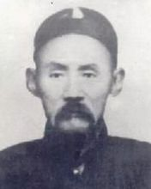

图二 尹福

（下篇）

接着上期给大家介绍了八卦掌的第二代名家：程廷华和尹福。这一期，给大家介绍下其他几位名家。

壹 史计栋

史计栋（1836-1909），字振邦，河北冀县小寨村人，木商，善技击，精腿法，排行六，故人称“溜腿史六”。史计栋因其腿法神技被董海川虎口掌式所破，故服，拜入董公门下，苦练多年，成为名家。其妻为董公义女，董公晚年即住在他家。因其在东城开有木厂，故其流派被称为北京“东城派八卦掌”，与程廷华为首的“南城派八卦掌”同时驰名京城。史派八卦掌出掌为“钩镰手”：食指、中指二指并拢，虎口撑开，其余二指内抱微屈。步法有蹚泥步和鸡形步两种。讲究五形五势、八字八法，且尤善腿法，因此其八卦掌步法和腿法更加快捷、巧妙。

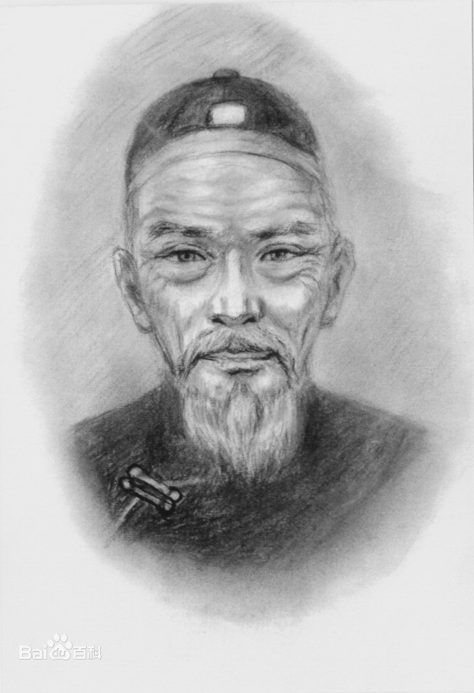

图一 史计栋

贰 梁振圃

梁振圃（1862-1932），字照亭，河北省冀县城北郝家冢村人。梁振圃幼时从本村老拳师秦风仪学弹腿，后入京学做估衣行，于16岁时拜董海川学习八卦掌。因其为人豪爽，又聪敏好学，又是董公弟子中年龄最小的，深得董公喜爱。董公晚年的许多精绝及新创之术皆传与梁，尤以八卦七星杆所悟最深，人称“估衣粱”。

梁振圃以教拳为业，在天津、河北等地的国术馆、师范院校及中学教拳，桃李满天下，其主要传人有郭古民、李子鸣、田金峰、李通泰、傅振伦等。梁振圃从师时，老师董公（晚年）居史计栋家，故梁振圃亦多得史计栋指点，其流派之风格特点与史派基本相同，亦以八字（推、托、带、领、搬、扣、劈、进）为母，出掌则和史派相同，亦为钩镰手。其弟子中，李子鸣先生曾任北京市八卦掌研究会会长，对八卦掌的研究与传播作出了很大的贡献。

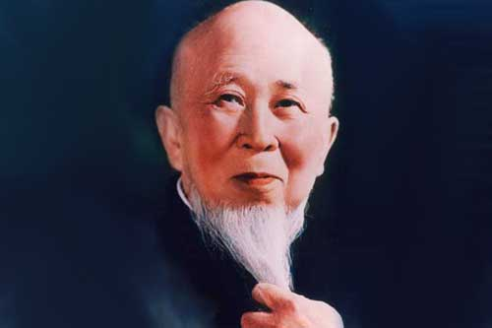

图二 李子鸣

三 张占魁

张占魁（1858-1938），字兆东，河北河间县沙洼乡后洪村人，人称“闪电手”。张占魁曾先后任天津营武处出班首领、天津第一国术馆馆长、天津黄年会武师、河间武术会名誉会长和监考、冯国璋代总统卫队队长等职。

张占魁从小喜欢拳脚，曾拜其村一位拳师学花拳，后拜在形意名家刘奇兰门下习形意拳，苦练多年，技艺精湛。艺成后又经师兄李存义推荐，拜董海川学习八卦掌，其八卦掌技艺主要得自程廷华，后合形意、八卦之大成，创“形意八卦掌”一支，在京津一带颇负盛名。张晚年寓天津，授徒众多，最负盛名的有韩慕侠(金镛)、姜容樵和赵道新。

肆 韩慕侠

韩慕侠，天津人，张占魁之大弟子，得张氏真传。1919年随师赴京，以八卦掌闻名于世。韩慕侠曾公开比武，打败日本浪人。这里提一下，我们伟大的总理周恩来年轻时候曾拜韩慕侠为师，学习过八卦掌。

伍 姜容樵

姜容樵，河北沧县人，小时曾学过迷踪艺，后来拜在张占魁门下，精形意八卦掌。上个世纪二十年代，姜容樵在上海创设“尚武进德会”，后在南京中央国术馆任职。姜容樵所著《八卦掌》一书，对八卦掌拳技的推广起到了极大的作用。其学生、弟子亦较有影响，如沙国政先生就是海内知名的形意拳、八卦掌名家。

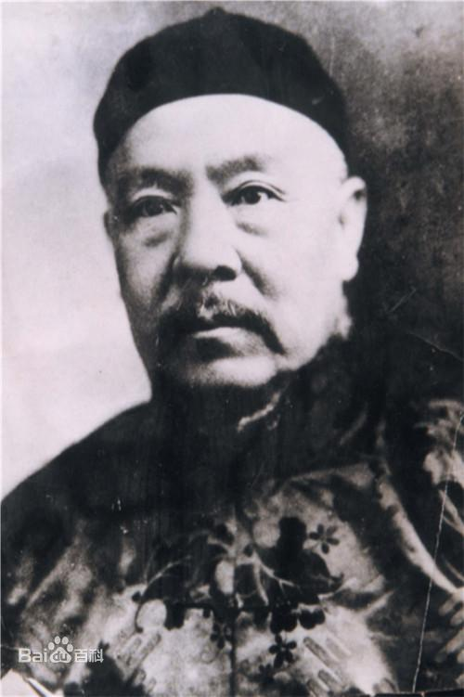

图三 张占魁

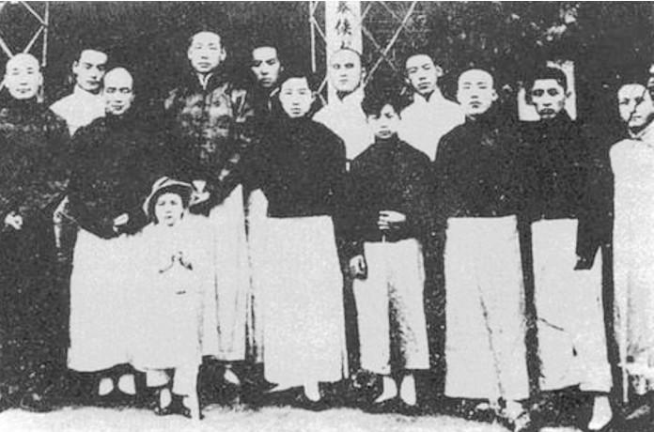

图四 周恩来赴法勤工俭学前与韩慕侠及弟子的合影

（1920年 前排左起第三人为韩慕侠 第四人为周恩来）